Администрирование салона красоты с штатом сотрудников

**Оглавление**

Анализ задачи и пользователей. 3

Репрезентативные задачи 5

Заимствование 6

Анализ и оптимизация описанного интерфейса. 12

Программная реализация 16

## **Анализ задачи и пользователей.**

Аудитория: чаще женщины, реже мужчины от 18 лет. Образование среднее/среднеспециальное, иногда высшее. Доход средний. По должности чаще всего это администраторы, руководители. Предполагается, что пользователи имеют минимальный опыт работы с ПК.

Одна из самых частых функций администратора является «запись/удаление клиента», а поскольку количество записывающихся клиентов в момент времени может быть высоким, интерфейс должен быть максимально удобным и понятным, запись/удаление должны происходить в минимальное количество нажатий и занимать как можно меньше времени.

Для руководителя в первую очередь необходим быстрый доступ к списку сотрудников, информация для руководителей должна быть максимально подробная: данные о графике работников, о выполненных услугах, расписании. Руководитель должен иметь возможность удалять/назначать новых администраторов, которые в свою очередь могут удалять/добавлять сотрудников. Предполагается, что для руководителей важными аспектами в работе с ПО являются простота интерфейса, информативность, быстродействие.

Салоны красоты могут располагаться в любых городах, не имея привязки к определенному региону. Могут располагаться как в центре города, так и в спальных районах.

Так как администраторы салонов могут часто меняться - увольняться прежние и устраиваться на работу новые, временные затраты на обучение работы с ПО должны сводиться к минимуму.

Составим обобщенный профиль представителя целевой аудитории. Самый часто встречающийся тип администратора салона красоты – женщина, возрастом от 18 до 50 лет, не имеющая специальных технических знаний для работы с ПК, с средним/среднеспециальным образованием, средним уровнем дохода, ценящая удобство и простоту интерфейса.

Основными задачами данного пользователя являются: запись/отмена записи клиентов, просмотр услуг, просмотр расписания.

Пользователь работает с ПК малой/средней мощности, на операционной системе Windows. Данный пользователь не владеет специальной компьютерной терминологией, использует только термины связанные непосредственно со своей сферой услуг.

# **Репрезентативные задачи**

Пользователь выделил следующие задачи: администратор должен иметь возможность записывать/удалять клиентов, просматривать расписание специалистов, просматривать услуги, добавлять/удалять услуги, редактирование сотрудников. Руководитель дополнительно имеет возможность редактировать администраторов, иметь возможность просматривать подробную информацию о сотрудниках, выполненных услугах.

Развёрнутый список задач в терминах пользователя:

Задачи администратора:

* запись/удаление клиентов из расписания;
* редактирование услуг;
* добавление/удаление/редактирование сотрудников;

Задачи руководителя:

* задачи администратора;
* добавление/удаление/редактирование администраторов;
* отчёт о работе сотрудника;
* отчёт о выполненных услугах;
* доход салона за промежуток времени;

# **Заимствование**

Проанализировав аналоги, было выделена программа «1С:Предприятие 8. Салон красоты». Данная программа представляет удобный интерфейс для записи, а именно возможность выбрать необходимый день из календаря, после чего на экране отобразится таблица, в столбцах которой будут указаны специалисты, в строках указано время, а в качестве элементов таблицы выступают клиенты и услуги. Благодаря данному интерфейсу есть возможность быстро визуально определить степень занятости специалиста, быстро выбрать свободное время, записать и удалить клиента.

**Черновое описание интерфейса**

Матрица прямого манипулирования.

|  |  |  |  |  |  |
| --- | --- | --- | --- | --- | --- |
| Исходные объекты | Список всех услуг | График приема клиентов | Список сотрудников | Список администраторов | Вывод на экран |
| Услуга | добавить,  удалить,  редактировать | добавить,  удалить,  редактировать |  |  |  |
| Сотрудник |  | добавить,  удалить,  редактировать | добавить,  удалить,  редактировать |  |  |
| Администратор |  |  |  | добавить,  удалить,  редактировать |  |
| Отчет о работе сотрудника |  |  |  |  | Вывод |
| Отчет о выполненных услугах |  |  |  |  | Вывод |
| Доход за месяц |  |  |  |  | Вывод |
| Список всех услуг |  |  |  |  | Вывод |
| График приема клиентов |  |  |  |  | Вывод |
| Список сотрудников |  |  |  |  | Вывод |
| Список администраторов |  |  |  |  | Вывод |

Модель действий пользователя

Добавление,

удаление,

Руководитель редактирование

администраторов

Просмотр

отчета о работе

сотрудника за месяц

Отчет о

выполненных услугах

за месяц

Доход за месяц

Администратор

Запись/удаление

клиентов из

расписания;

редактирование услуг;

добавление, удаление,

редактирование

сотрудников;

Структурная модель

Расписание

клиентов

Отчёты

Редактор

сотрудников и

услуг

Расписание:

Записать клиента

Редактировать запись

Удалить запись

Календарь

Главное окно

Редактор

Отчёты

Редактор сотрудников и услуг:

Главное окно

Добавить

Удалить

Список услуг

Список сотрудников

Отчёты:

ё

Главное окно

Отчёт 1

Отчёт 2

Отчёт 3

Календарь

## **Анализ и оптимизация описанного интерфейса.**

CWT -анализ:

|  |  |  |  |
| --- | --- | --- | --- |
| Действие | История | Проблемы | Пути решения |
| Редактирование записи | Если пользователь торопится и хочет отредактировать сотрудника, он может случайно перепутать кнопки и вместо кнопки «Редактировать» нажать «Удалить» | Будет удалена важная информация. Клиент не сможет получить свою услугу. | Сделать кнопку «удалить» красного цвета, добавить окно с предупреждением об удалении. |
| Добавление записи | При записи клиента могут быть допущены ошибки при выборе даты. | Клиент будет записан не на тот день, услуга не будет оказана. | После добавления записи вывести экран с подтверждением записи. |

GOMS анализ:

С помощь FIGMA построен прототип интерфейса с переходами:

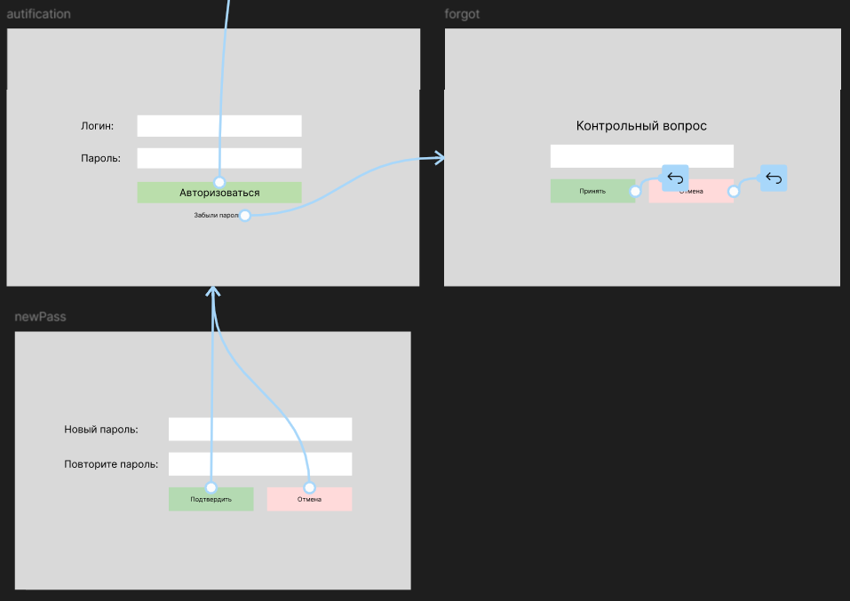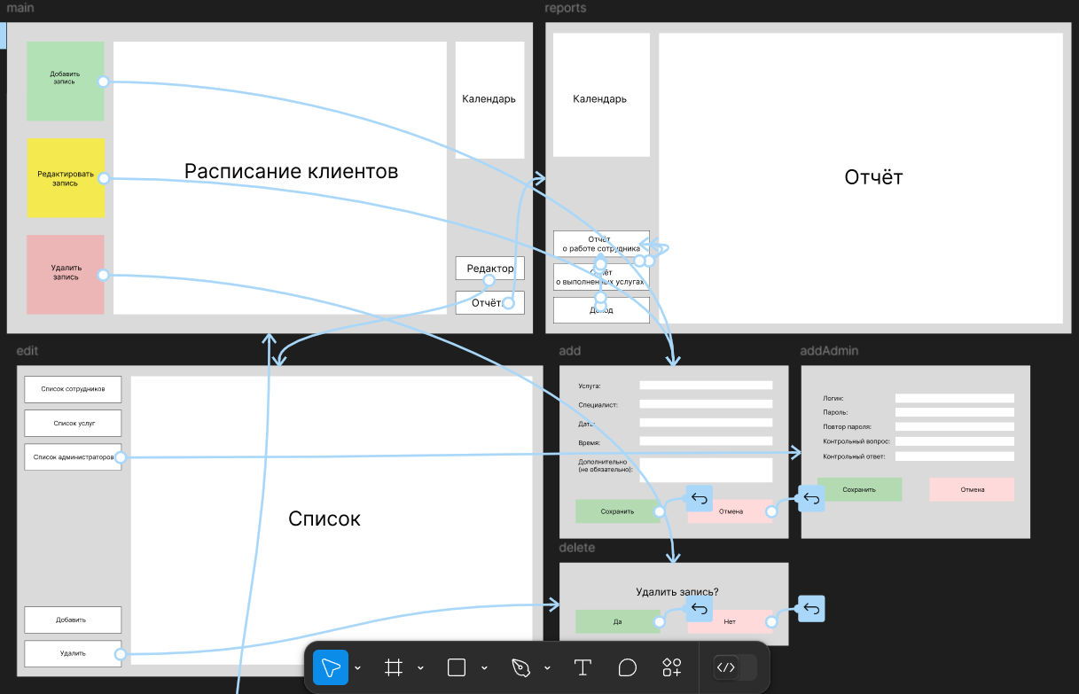

Use - case для всех репрезентативных задач:

Пользователь №1 (администратор):

|  |  |  |
| --- | --- | --- |
| Действие пользователя | Реакция системы | Реакция и ожидание пользователя |
| Просмотр расписания | MPB | 2.65 c |
| Запись клиента | PBPBMKKKKKPBMKKKKKPBMKKKKKPBMKKKKPBMKKKKKKKKKKPB | 22.4 с |
| Удаление записи клиента | PBMPBPB | 5.5 с |
| Добавление услуги | PBPBPBPBBMKKKKK | 9.55 с |
| Удаление сотрудника | PBPBPBМPBPB | 7.85 с |

Пользователь №2 (руководитель)

|  |  |  |
| --- | --- | --- |
| Действие пользователя | Реакция системы | Реакция и ожидание пользователя |
| Добавление администратора | PBPBPBPBMKKKKKPBMKKKKKPBMKK  KKKPBMKKKKKKKKKKKKKKPBMKKKKKKKPB | 23.9 с |
| Удаление администратора | PBPBPBMPBPB | 8.85 с |
| Вывод отчёта | PBMPBPB | 5.5 с |

### **Программная реализация**